Муниципальное автономное общеобразовательное учреждение
«Город дорог» города Перми

Дружбы ул., д.18, г. Пермь, 614070,
телефон/факс: (342) 262-49-91
e-mail: school112_perm@mail.ru

Методическая разработка урока
«Перечень охраняемых растений Пермского края»
Посвящённый 300-летию города Перми

Зимасова Натали Рушановна
Учитель биологии

Пермь 2023
Введение
В настоящее время все более актуальным в образовательном процессе становится использование в обучении приемов и методов, которые формируют умения самостоятельно добывать знания, собирать необходимую информацию, выдвигать гипотезы, делать выводы и умозаключения. Федеральный государственный образовательный стандарт (ФГОС)закрепил в портрете выпускника начальной школы такие качества, как любознательность, активное и заинтересованное познание мира. А это значит, что у современного ученика должны быть сформированы универсальные учебные действия, обеспечивающие способность к организации самостоятельной учебной деятельности. в соответствии с новыми стандартами, нужно, прежде всего, усилить мотивацию ребенка к познанию окружающего мира.

Описание урока
Тема урока: "Перечень охраняемых и растений Пермского края "
Тип урока: урок систематизации и обобщения полученных знаний.
Методы и приёмы обучения: словесный, практический, репродуктивный, частично-поисковый, приёмы кластера.
Цель урока: Обобщить и систематизировать знания учащихся о разнообразии растений, о строении растений и условиях их развитии, продолжить развитие умения выделять существенные признаки.
Задачи:
Образовательные:
- обобщить знания о условиях развития красно книжных растений, их группах и строении;
- формирование способности к полноценному восприятию полученных знаний;
Развивающие:
- совершенствовать навык самостоятельного, правильного и осознанного предоставления информации;
- развивать познавательный интерес, монологическую речь учащихся и умение правильно делать выводы;
- развивать навыки самостоятельного поиска информации.
Воспитательные:
- воспитывать культуру общения в коллективе;
- воспитывать любовь и бережное отношение к природе
Формируемые УУД:
Личностные:
- способствовать формированию эмоционально-ценностного отношения к удивительным по своему разнообразию растениям, воспитанию стремления бережно относиться к природе в повседневной жизни.
Регулятивные:
- определять цель учебной деятельности с помощью учителя, следовать при выполнении заданий инструкциям учителя и алгоритмам, описывающим стандартные учебные действия, проведение самопроверки и взаимопроверки работ, оценивать выполнение своего задания по следующим параметрам: легко или трудно выполнять, в чем сложность выполнения.
Познавательные:
- выделять условия для появление жизни на земле, классифицировать растения по разным параметрам, группировать предметы по общему признаку, самостоятельно делать простые выводы.
Коммуникативные:
- умение оформлять свою мысль в устной форме, слушать и понимать речь других, умение участвовать в коллективном обсуждении учебной проблемы, строить понятные для всех по коммуникации речевые высказывания, задавать вопросы с целью получения нужной информации.
Планируемые результаты:
Предметные:
- повторение классификаций растений;
- умение различать группы растений по их существенным признакам;
- ученик учится самостоятельно искать информацию, анализировать ее и вычленять из нее главное, грамотно преподносить найденную информацию товарищам; учится строить понятные для всех высказывания;
Метапредметные:
- ученик принимает и сохраняет учебную задачу, осуществляет поиск необходимой информации;
- учится слушать и слышать одноклассников;
- совершенствуются умения использовать в работе ранее полученные знания и делать выводы;
- развивается познавательный интерес, речь.
Личностные:
- формирование основ экологической культуры;
- применит знания в совместной учебной деятельности;
- формируется положительная мотивация к бережному отношению к окружающей среде.
Оборудование:
- Презентация;
- ТСО: мультимедиапроектор, компьютер;
- Схема для кластера.

Технологическая карта
Ход урока

 | Этап урока | Деятельность учителя | Деятельность ученика | Формируемые УУД | Содержание материалов урока или № приложения | Время
 | I. Организация класса
 | 1.Организационный момент. | - Здравствуйте, ребята!  - Сейчас урок о растениях красной книги Перми. Сегодня будет необычный урок. Мы с вами будем учится играя. Задания, которое требуется выполнить. (слайд 1)  - Начинаем наш урок. | Эмоциональный настрой на урок  Слушают | Регулятивные:  -организация рабочего места под руководством учителя; саморегуляция эмоционального и функционального состояний; целеполагание;  Коммуникативные: планирование учебного сотрудничества с учителем и со сверстниками. | 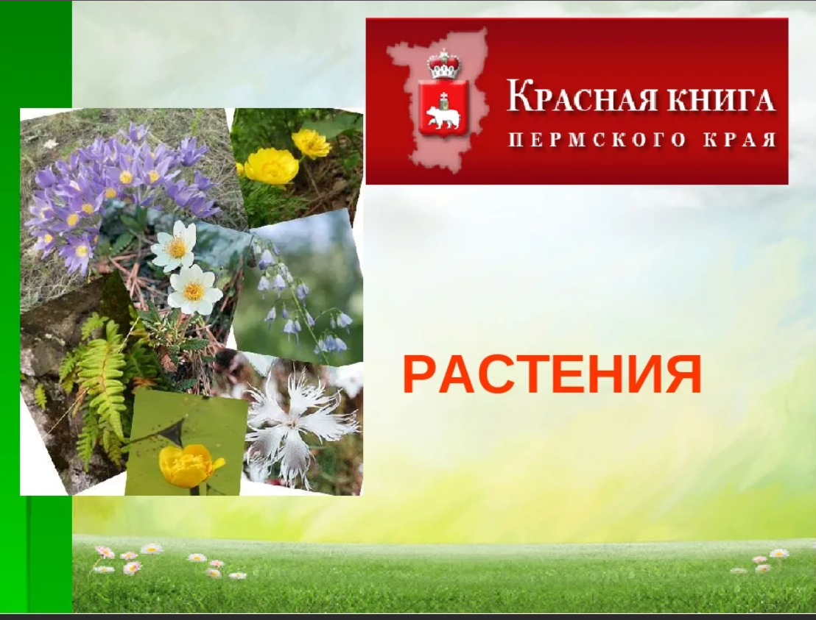 | 1 мин
 | II. Самоопределение к деятельности
 | 1. Выведение темы урока. | - И первое задание под названием «Узнаете?».  (слайд 2-7)  - Видели ли эти растения в своей жизни?  - Что объединяет эти растения?  - Как вы думаете, как будет звучать тема урока?  - Что по данной теме мы уже должны знать?  - Что должны уметь?  Подведение итогов: объявление темы и целей урока. | Ответы детей  -Это все растения Пермского края.  - По данной теме мы знаем классификацию растений и их строение.  - Умеем различать растения разных групп | Познавательные:  умение на основе анализа объектов делать выводы.  Коммуникативные: умение оформлять свои мысли в устной форме.  Регулятивные:  умение определять цель учебной деятельности с помощью учителя, следовать при выполнении заданий инструкциям учителя; | 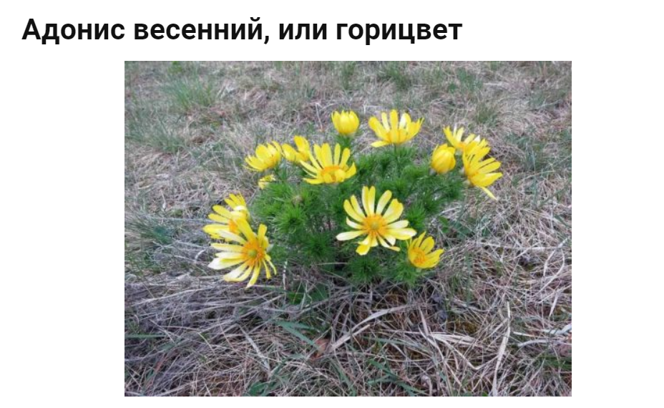  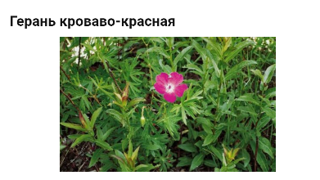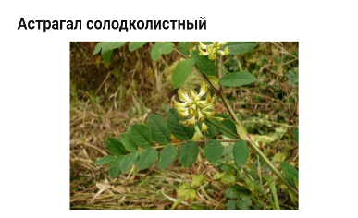  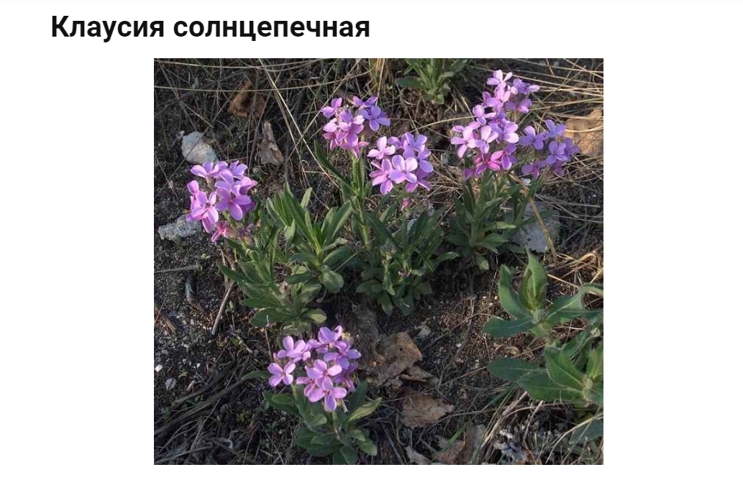  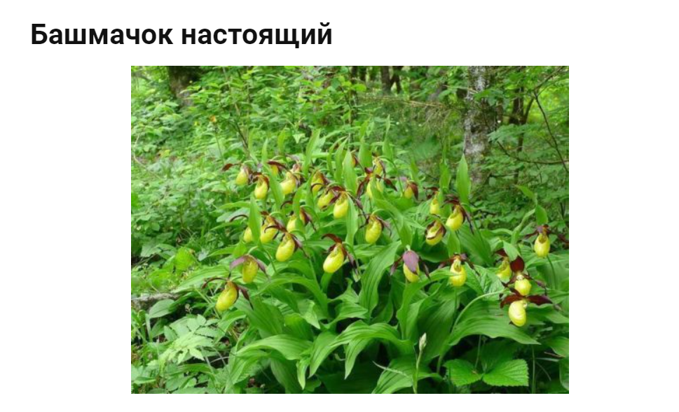  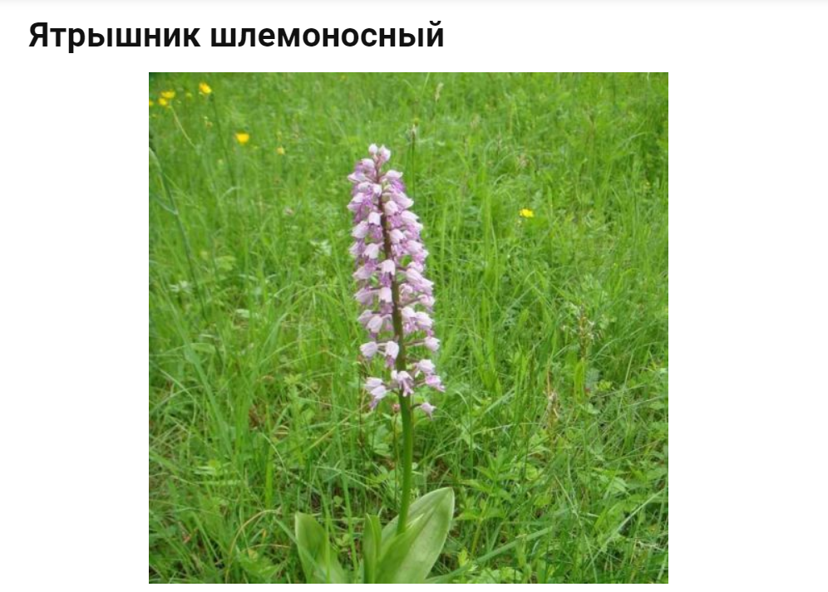 | 5  мин
 | III. Обобщение и систематизация полученных знаний

1. Актуализация знаний  2. Работа с кластером  3.Викторина | 1. Выполнение задания 2.  - Переходим к выполнению задания 2 , которая называется «Аргументируйте» (слайд 8-10)  - Ваша задача ответить на вопрос «Какие особые условия на нашей планете способствовали исчезновению этих растений»?  Вспомогательные вопросы:  - Что есть на нашей территории, чего нет на других?  Вывод: Таким образом в создании жизни участвовали все факторы  2. Выполнение заданий 3  (Слайд 10)  - Задание звучит так «Составьте кластер на тему растения Пермского края»  - У каждого на столе лежит схема, вам надо ее заполнить.  - В центре располагается тема, а от темы основные понятия в нашем случае группы на которые можно разделить растения.  Вспомогательные вопросы.  - 1-4 размножаются спорами.  - У этой группы растений вместо листьев иголки.  - Строение этих растений: корень, стебель, листья, цветок, плод.  Вывод: С помощью кластера, мы показали на какие группы можно разделить растения.  3.Выполнение задания 4  Задания представлено в виде викторины. Разделимся на 3 команды по рядам. Какой ряд будет самым активным, та команда и победила.  Подведение итогов викторины.  Обратная связь: О каких удивительных растения вы узнали?  Вывод: Какие растения вам понравились и почему? |  | 1.Учащиеся выдвигают самостоятельно свои версии, если не справляются, учитель задаёт вспомогательные вопросы.  Ответы детей  Ответы детей  Слушают  2.Слушают объяснение задания. Учащиеся выдвигают самостоятельно свои версии, записывают на карточке, если не справляются, учитель задаёт вспомогательные вопросы.  Самостоятельная работа  Совместное обсуждение и самопроверка  Ответы детей  Слушают  Слушают объяснение задания.  Ответы детей  Слушают | Регулятивные:  умение следовать при выполнении заданий инструкциям учителя;  проведение самопроверки.  Коммуникативные:  умение оформлять свою мысль в устной форме; слушать и понимать речь других; умеет участвовать в коллективном обсуждении учебной проблемы;  Познавательные:  умение группировать предметы по общему признаку.  Личностные:  навыки сотрудничества в разных ситуациях, умение не создавать конфликтов и находить выходы из спорных ситуации  Коммуникативные: умение оформлять свои мысли в устной форме.  Личностные:  навыки сотрудничества в разных ситуациях, умение не создавать конфликтов и находить выходы из спорных ситуаций;  Познавательные:  поиск и выделение необходимой информации из различных источников.  Коммуникативные: умение оформлять свои мысли в устной форме.  Регулятивные:  умение следовать при выполнении заданий инструкциям учителя  Коммуникативные:  умение оформлять свою мысль в устной форме; слушать и понимать речь других; умеет участвовать в коллективном обсуждении учебной проблемы; | 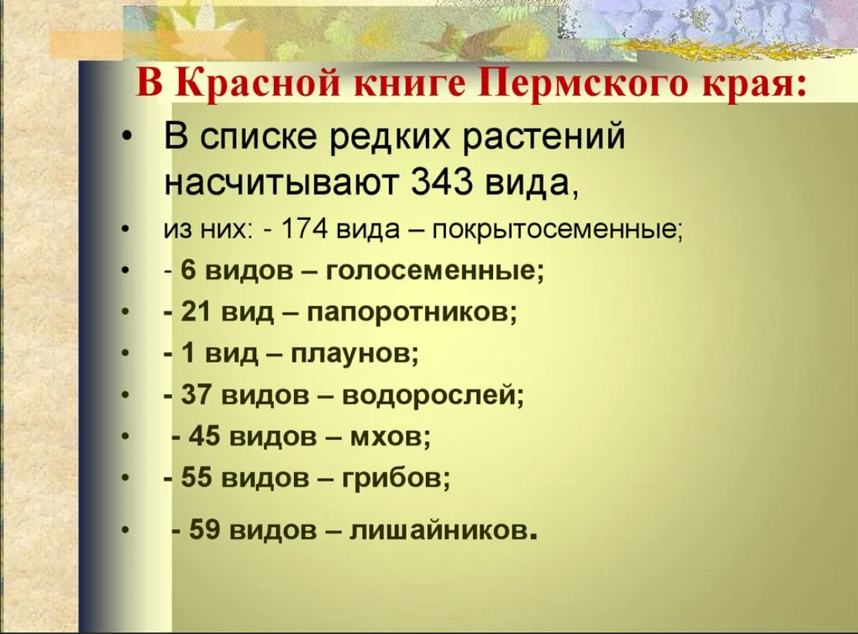  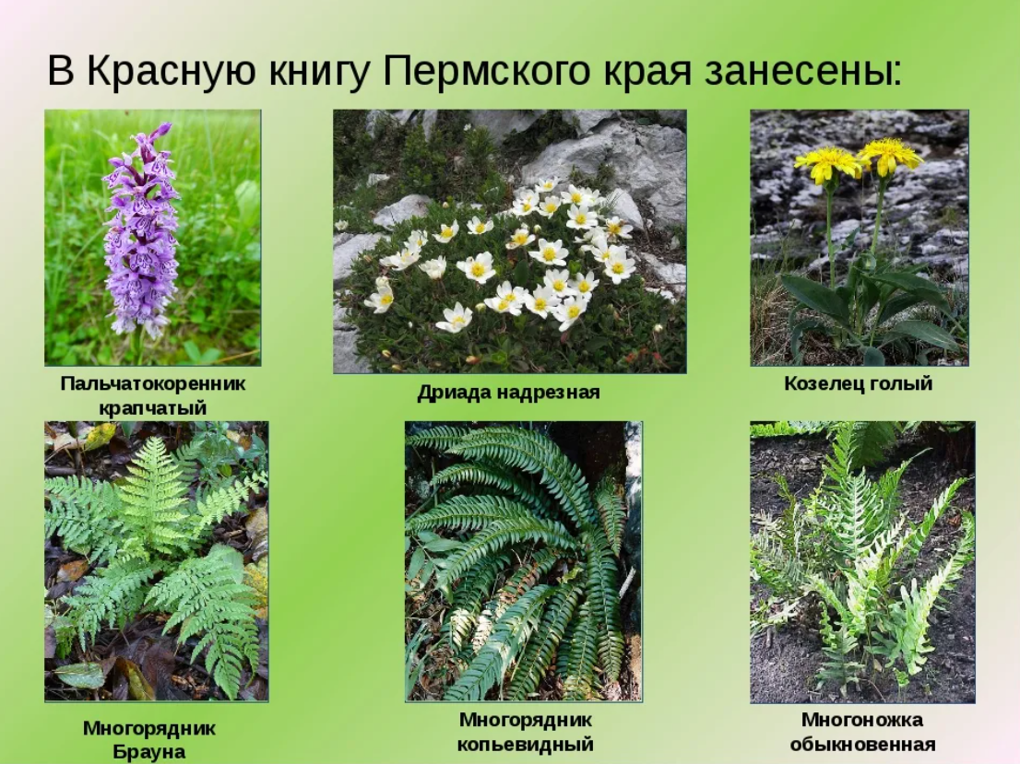  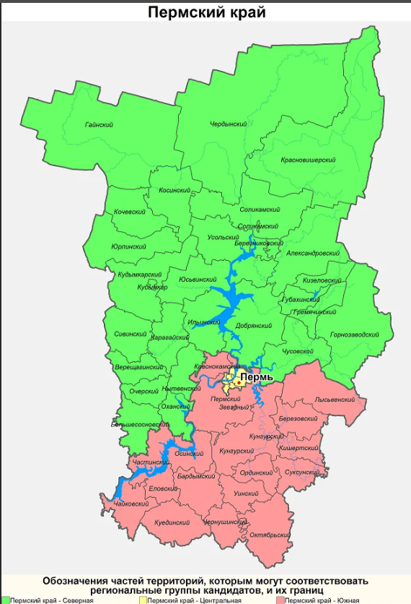  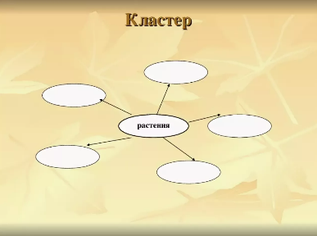  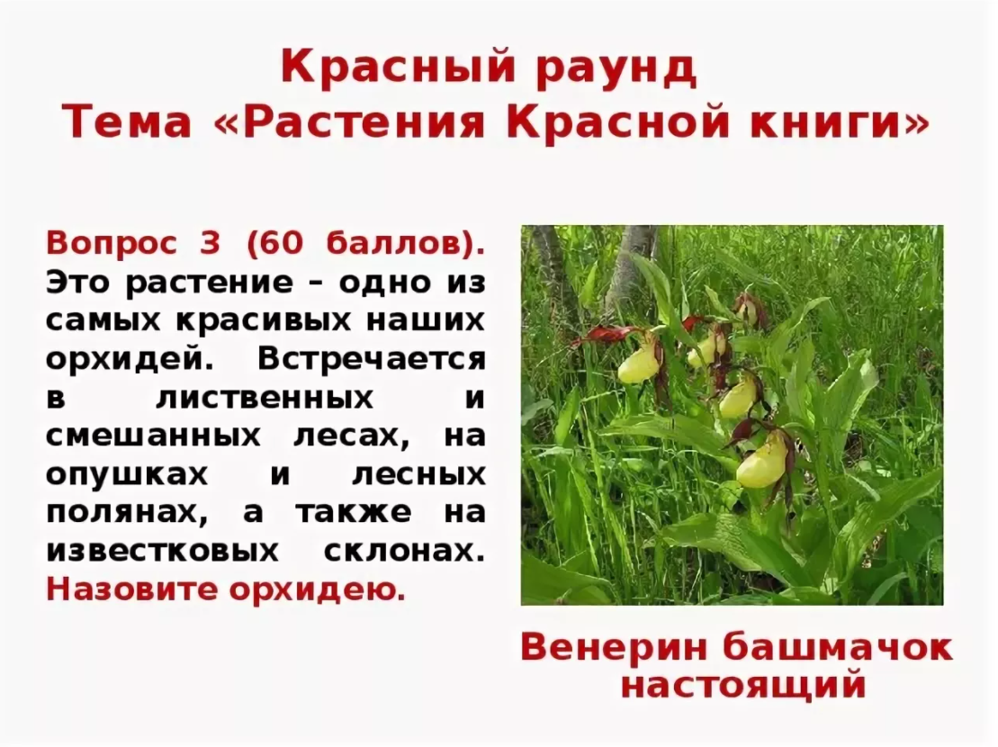  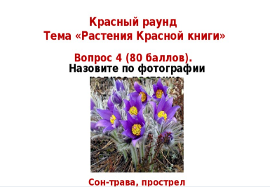  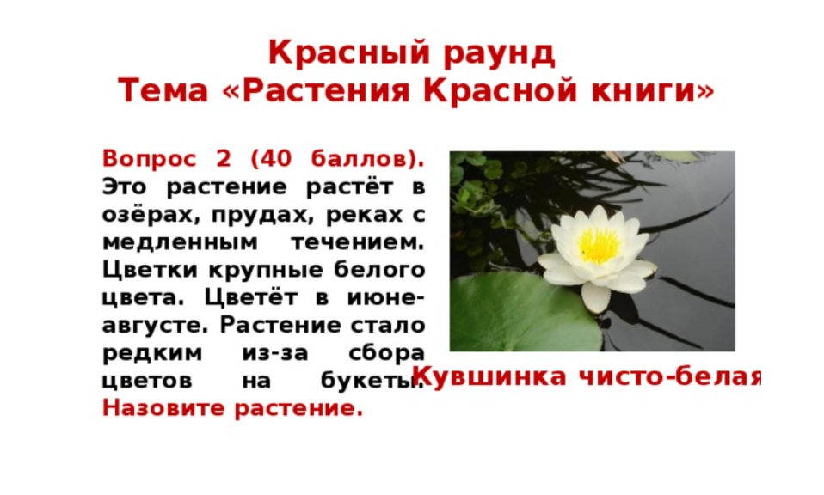  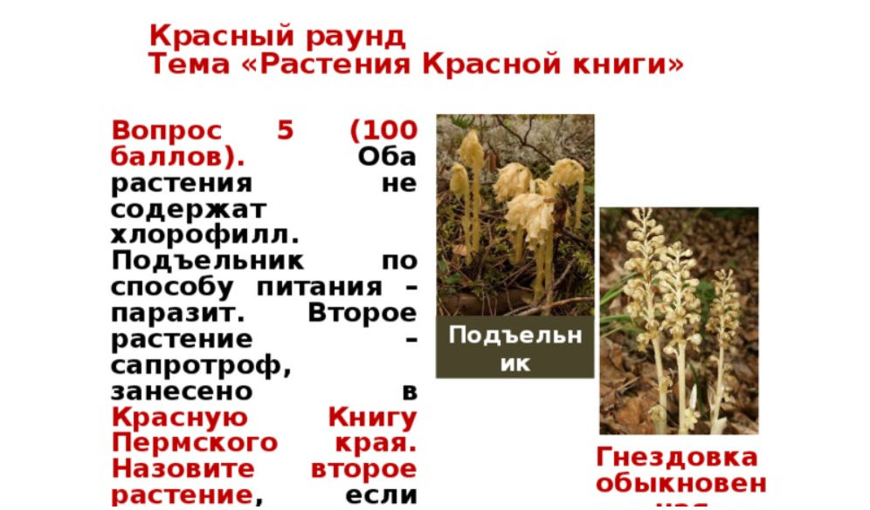  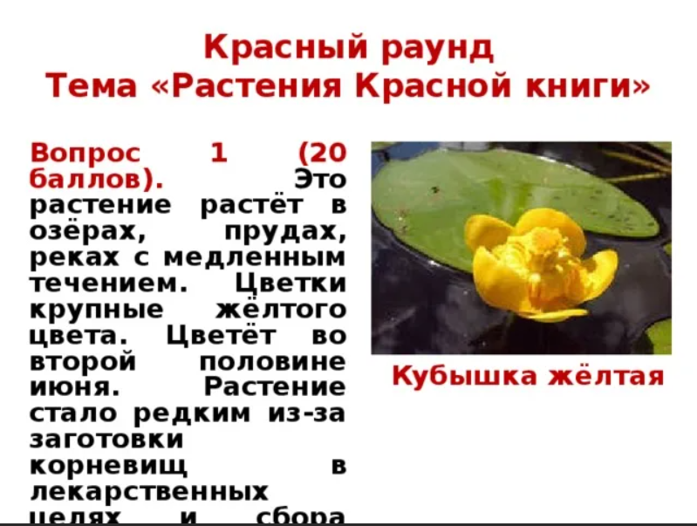 | 5  мин  10  мин  15  мин
IV. Этап рефлексии.
Рефлексия. |  | Тема урока…  Мне понравилось больше всего…  Я узнал нового…  Мне было трудно...  - Продолжите эти фразы.(слайд 17) | Ответы детей | Регулятивные:  умение оценивать выполнение своего задания по следующим параметрам: легко или трудно выполнять, в чем сложность выполнения. | 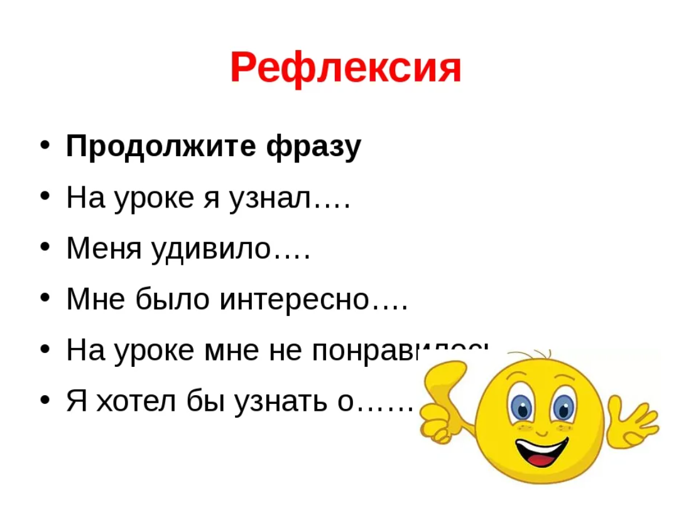 | 2 мин
V. Итог урока
Оценки за урок |  | Анализ работы | Слушают |  |  | 2 мин

Используемые методы и формы работы
№ | Этапы  Работы | Форма работы | Методы и приёмы
I | Организациякласса | Фронтальная | Информационный  (мотивация на положительный настрой)
II | Самоопределение к деятельности | Фронтальная | Частично-поисковый;
III | Обобщение и систематизация полученных знаний | Фронтальная;  Индивидуальная;  Групповая | Информационный;  Словесный; Практический;  Прием кластера; Репродуктивный
IV | Рефлексия | Фронтальная | Словесный
V | Итог урока | Фронтальная | Информационный

Заключение
Переход на ФГОС потребовал серьёзных изменений на начальной ступени образования в содержании образовательного процесса, организации школьной жизни, в деятельности учителя. Успех реализации стандартов в большей степени зависит от учителя. Педагог из руководителя должен превратиться в организатора творческой деятельности детей. Необходимо выходить за рамки своего предмета, задумываясь о развитии личности ребёнка, необходимости формирования УУД, без которых ученик не сможет быть успешным ни на следующих ступенях образования.
Урок – клеточка педагогического процесса. В нем, как солнце в капле воды, отражаются все его стороны. Если не вся, то значительная часть педагогики концентрируется в уроке. И сегодня для успешного проведения современного урока необходимо осмыслить по-новому собственную позицию, понять, зачем и для чего необходимы изменения, и, прежде всего, измениться самому.

Список литературы
- Биология: 6 класс: учебник для учащихся общеобразовательных учреждений/ Под редакцией проф. И.Н. Пономаревой. - 3 изд-е., перераб. – М.: Вентана-Граф, 2008. – 240 с.: ил.
- Красная книга Пермского края https://redbook.permecology.ru/
- https://ecoportal.info/krasnaya-kniga-permskogo-kraya/

